**MOÇÃO DE APLAUSOS Nº 120/2022**

A Câmara de Vereadores de Itapevi, por meio do Vereador Professor Rafael Alan de Moraes Romeiro e Vereador Cícero Aparecido de Souza que subscrevem este documento, aprova a Moção de Aplausos em reconhecimento aos trabalhos desempenhados pelo Diretor do Demutran Henrique Teixeira.

**JUSTIFICATIVA**

Senhor Presidente; -

Senhoras Vereadoras; -

Senhores Vereadores; -

A Câmara Municipal de Itapevi, através de seu Vereador que subscreve este documento, aprova a Moção de Aplausos em reconhecimento aos trabalhos desempenhados pelo Diretor do Demutran Henrique Teixeira, em virtude dos excelentes serviços prestados para o município. Desempenhando seu trabalho com excelência e comprometimento, buscando meios alternativos para a melhora continua do trânsito em nossa cidade, com planejamento e muita dedicação, seguindo os moldes e padrões de acordo com a peculiaridades locais, é que fazemos esta singela homenagem.

Sala das Sessões Bemvindo Moreira Nery, 01 de abril de 2021.

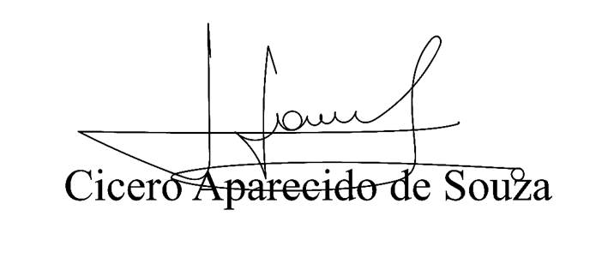

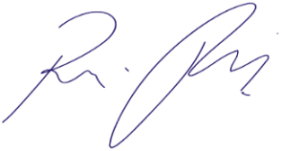

Vereador Rafael Alan de Moraes Romeiro

Professor Rafael

 Presidente **Vereador Aparecido**

PODEMOS